Presseinformation

Innovative Plattform-Erweiterungen von digitalSTROM auf der IFA 2016

Schlieren/Zürich – Mit exklusiven Neuheiten und Weiterentwicklungen ihrer Smart Home Plattform präsentiert sich die digitalSTROM AG auf der Internationalen Funkausstellung (IFA) vom 2. bis 7. September in Berlin. In Halle 11.1, Stand 9 werden erstmals die neuen digitalSTROM device bots vorgestellt, die über Cloud-basierte Algorithmen die im Smart Home vernetzten Haushaltsgeräte hochgradig lernfähig machen. Die device bots statten die Geräte zunächst mit einer Art „Allgemeinwissen“ aus und befähigen sie dazu, ihre Funktionsweise selbstlernend auf die individuellen Nutzungsgewohnheiten der Bewohner einzustellen. Als weitere Innovation stellt der Smart Home-Anbieter mit dem dSS IP eine preisgünstige Stand-Alone-Variante des digitalSTROM-Servers vor. Über den neuen Server können Anwender eigenständig beliebige IP-Geräte und ihre Funktionen ohne zusätzliche Hardware intelligent miteinander vernetzen. Durch die Plattform-Einbindung sind auch Services wie Sprachsteuerung und Automatisierung sofort verfügbar. Die offene IP-Schnittstelle gewährleistet eine herstellerunabhängige Gerätewahl und erleichtert es Anbietern von Elektronik-, Küchen- und Haushaltsgeräten, Partner und Teil des digitalSTROM-Systems zu werden. Die Möglichkeiten und Vorteile der smarten Vernetzung veranschaulicht digitalSTROM am Messestand anhand zahlreicher – mit Kooperationspartnern wie Dornbracht, V-ZUG, REHAU, Hekatron, Sevaris, SONOS, tielsa, Smarter und Amazon realisierter – Anwendungen. „Mit der auf der IFA vorgestellten Weiterentwicklung unserer digitalSTROM-Plattform werden die Geräte nun wirklich intelligent und der Kunde kann schon mit einem vernetzten Gerät starten, um vollen Zugriff auf sämtliche Services unserer Plattform zu erhalten. Damit haben wir die Einstiegshürde zum eigenen Smart Home deutlich gesenkt und den Grundstein für den internationalen Massenmarkt gelegt. Zugleich schaffen wir für Hersteller von Haushaltsgeräten noch bessere Voraussetzungen, um sich in ihrem Geschäftsfeld abzuheben und in die Service-Welt einzusteigen“, erklärt Martin Vesper CEO von digitalSTROM.

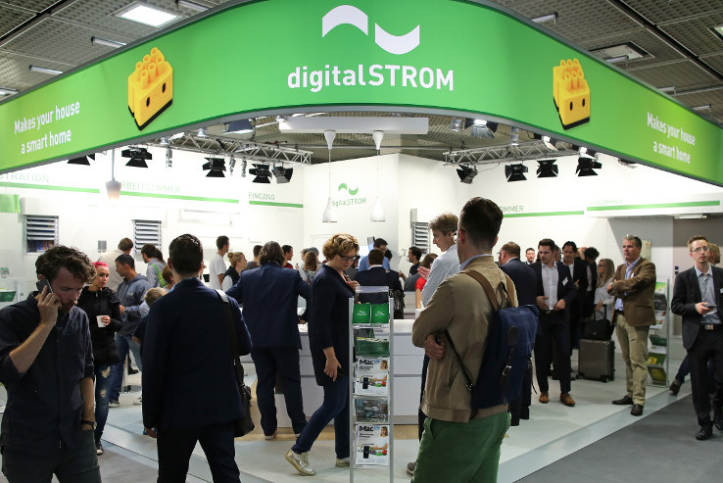
Bild: digitalSTROM bietet auf der IFA einen facettenreichen Einblick in neue Funktionalitäten und Anwendungen seines Smart Home-Systems

Bilder: | ifa_messestand | Zeichen: | 2.070
Dateiname: | 201608033_pm_ifa2016 | Datum: | 30.08.2016

Über digitalSTROM:
digitalSTROM ist ein Smart Home-Standard, der intuitive Bedienung mit unkomplizierter und designneutraler Installation vereint. Das Produkt steht für digitalen Lebensstil und ein ganzheitliches Vernetzungskonzept. Intelligente Lüsterklemmen mit integriertem Hochvolt-Chip statten alle elektrischen und Breitbandgeräte im Haus mit eigener Intelligenz aus und vernetzen sie sowohl untereinander als auch mit dem Web. Hierfür nutzt die zuverlässige Vernetzungslösung die vorhandenen Stromleitungen und eignet sich somit für Bestandsbauten ebenso wie für Neubauten – ganz ohne Umbauarbeiten. Die entstehende digitale Infrastruktur im Haus ist dank ihrer offenen Programmierschnittstellen jederzeit per Plug and Play um zusätzliche Applikationen erweiterbar. Im Hintergrund kümmert sich digitalSTROM um die Orchestrierung des intelligenten Zusammenspiels aller vernetzten Geräte. Das Ergebnis ist eine Vielfalt smarter Anwendungen und ganzer Wohn-Szenarien für mehr Komfort, Energieeffizienz und Sicherheit, die sich fortlaufend weiterentwickelt. Bewohner eines digitalSTROM-Smart Homes können ihr Zuhause jederzeit flexibel auf veränderte Lebenssituationen und individuelle Bedürfnisse anpassen. Die digitalSTROM AG mit Hauptsitz in Zürich-Schlieren (CH) vertreibt digitalSTROM in Deutschland, Österreich, der Schweiz, den Niederlanden sowie weiteren europäischen Ländern. Geführt wird das Unternehmen von CEO Martin Vesper.
Das Unternehmen wurde zuletzt von dem international renommierten Marktforschungsunternehmen Juniper Research mit dem „Future Digital Award“ für das beste Consumer-Produkt in der Kategorie „Smart Home“ und mit dem „Internet of Things Awards (IoTA)“ vom Total Telecom-Verlag in der Kategorie „Smart Home Initiative“ ausgezeichnet.
Weitere Informationen zu digitalSTROM finden Sie unter www.digitalstrom.com.

Kontakt:  digitalSTROM AG  Eva Breuer  Unternehmenskommunikation  Brandstr. 33  8952 Schlieren-Zürich  Schweiz  E-Mail: presse@digitalstrom.com  Internet: www.digitalstrom.com |  | gii die Presse-Agentur GmbH  Immanuelkirchstraße 12  10405 Berlin  Tel.: 0 30 / 53 89 65 -0  Fax: 0 30 / 53 89 65 -29  E-Mail: info@gii.de  Internet: www.gii.de

